Бекітемін:
Оқу ісі жөніндегі орынбасары: ____________________

Қазақстан Республикасы Оқу-ағарту министрлігі
______________________________________________
(білім беру ұйымының атауы)
Қысқа мерзімді (сабақ) жоспары
Лоренц күші. Магнит өрісіндегі зарядталған бөлшектердің қозғалысы. Практикалық жұмыс 12
(сабақтың тақырыбы)

Бөлім: | Магнит өрiсi
Педагогтың аты-жөні:
Күні:
Сынып: 10 | Қатысушылар саны: | Қатыспағандар саны:
Сабақтың тақырыбы: | Лоренц күші. Магнит өрісіндегі зарядталған бөлшектердің қозғалысы. Практикалық жұмыс 12
Оқу бағдарламасына сәйкес оқыту мақсаттары: | 10.4.4.3 - токомак, циклотрон, андронды коллайдер, магниттік тордың жұмы істеу принципін талдау және поляр шұғыласының табиғатын түсіндіру;  10.4.4.4 - зарядталған бөлшектердің қозғалысына магнит өрісінің әсерін зерттеу;
Сабақтың мақсаты: | - Лоренц күшін (F = qυB sin α) анықтайды  - магнит өрісіндегі зарядталған бөлшектің шеңбер бойымен қозғалысын сипаттайды (R = mυ/(qB))  - циклотрон, токамак, адрон коллайдері, масс-спектрометрдің жұмыс принципін талдайды  - полярлық шұғыланың табиғатын түсіндіреді
Құндылықтарға баулу: | «Адал азамат» бағдарламасы бойынша: Әділдік және жауапкершілік.  «Ғылым таппай мақтанба» – Абай Құнанбайұлы.  Құндылық топтық жұмыстағы жауапкершілік пен өзара құрмет арқылы жүзеге асады.
Сабақтың барысы:
Сабақтың кезеңі/ уақыт | Педагогтің әрекеті | Оқушының әрекеті | Бағалау | Ресурстар
Сабақтың басы  5 минут  Ұйымдастыру, қызығушылықты ояту, мақсат қою | Ұйымдастыру кезеңі. Сәлемдесу, түгендеу, бағалау парағын тарату.  Білімді өзектендіру: «Ойлан – жұптас – бөліс». «Лоренц күші. Магнит өрісіндегі зарядталған бөлшектердің қозғалысы» тақырыбынан есте қалған ең маңызды 2 нәрсені жеке ойланып, жұппен талқылап, сыныппен бөліседі.  Проблемалық сұрақ: Ғарыштан келген зарядталған бөлшектер неге полюстерде шұғыла тудырады, ал экваторда тудырмайды?  Оқушылардың болжамдары тыңдалып, сабақтың тақырыбы мен мақсаты бірге анықталады. | Жеке ойланады, жұппен талқылайды, сыныпқа айтады.  Болжам айтып, мақсатты анықтауға қатысады. | ҚБ: ауызша кері байланыс, «Бас бармақ». | Слайд  Бағалау парағы
Кейс-стади  15 минут  Өмірлік жағдаятты зерттеу | Кейс. Полярлық шұғыла – Күн бөлшектерінің Жер магнит өрісінде бұралуы; масс-спектрометр.  Топтарға 3 сұрақ: 1) Мұнда қандай физикалық құбылыс бар? 2) Оны қандай шамалар сипаттайды? 3) Мәселені қалай шешуге болады?  Кейсті шешуге қажетті теория (мұғалім слайдпен қысқа түсіндіреді, оқушылар Т-кесте толтырады):  - Лоренц күші: F = qυB sin α; бағыты – сол қол ережесі (оң заряд үшін).  - υ ⊥ B: шеңбер, R = mυ/(qB), T = 2πm/(qB) – жылдамдыққа тәуелсіз (циклотрон принципі).  - Лоренц күші жұмыс атқармайды – тек бағытты өзгертеді.  - Токамак – плазманы магнит өрісінде ұстау; Қазақстанда КТМ токамагы (Курчатов).  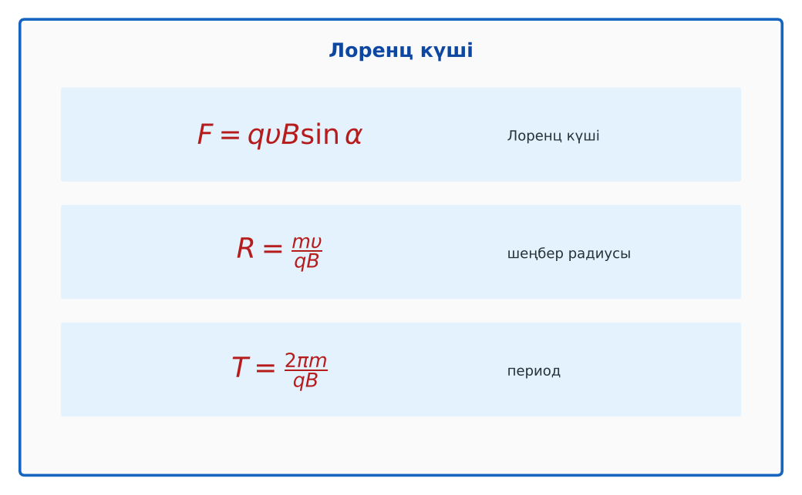  1-сурет. Лоренц күші және бөлшек қозғалысы | Кейсті талдап, сұрақтарға топпен жауап береді.  Т-кесте толтырады. | Дескриптор:  - Лоренц күшін (F = qυB sin α) анықтайды;  - топта/жұпта белсенді жұмыс істейді.  2 балл | Физика 10-сынып оқулығы  Кейс карточкасы
Кейсті шешу  8 минут  Есептеу және дәлелдеу | Үлгі есеп / мысал. Шеңбер радиусы  1) r = mυ/(qB).  2) Протон υ = 10⁶, B = 0,1 Тл: r ≈ 0,1 м.  Жауабы: ≈ 10 см.  ЕББҚ оқушыларына: суретті тірек-сызба және қадамдық нұсқаулық; ірі шрифтті (16–18) карточкалар, формулалар жадынамасы. | Есептеп, кейске негізделген шешім ұсынады. | Дескриптор: шешімді есептеумен дәлелдейді.  1 балл | Жұмыс дәптері
Сергіту сәті  2 минут | «Физикалық – физикалық емес». Мұғалім құбылыс атайды: физикалық болса – оқушылар тұрады, болмаса – отырады. | Қимылмен орындайды. | – | –
Сабақтың ортасы  10 минут  Деңгейлік тапсырмалар (жеке жұмыс) | Оқушы деңгейін өзі таңдайды; А деңгейін орындаған оқушы В деңгейіне өтеді (тапсырмалар Қосымша 1-де).  А деңгейі (білу, қолдану):  Протон 10⁶ м/с жылдамдықпен 0,5 Тл өріске перпендикуляр ұшып кірді. Лоренц күші?  В деңгейі (талдау):  Осы протонның траектория радиусы мен айналу периоды?  С деңгейі (жинақтау, бағалау):  Масс-спектрометрде бірдей жылдамдықты ¹²C⁺ және ¹⁴C⁺ иондары қандай радиуспен қозғалады? Изотоптарды ажырату принципін түсіндір.  ЕББҚ оқушыларына: аудио/бейне нұсқау, нұсқауды тақтаға жазып қою; белсенді рөл беру (уақыт сақшысы, материал таратушы). | Деңгейін таңдап, жеке орындайды.  Жауап кілтімен өзін-өзі тексереді. | Дескриптор:  А: магнит өрісіндегі зарядталған бөлшектің шеңбер бойымен қозғалысын сипаттайды (R = mυ/(qB)) – 2 балл  В: циклотрон, токамак, адрон коллайдері, масс-спектрометрдің жұмыс принципін талдайды – 3 балл  С: полярлық шұғыланың табиғатын түсіндіреді – 4 балл | Деңгейлік карточкалар  Жауап кілті
Сабақтың соңы  5 минут  Бекіту, рефлексия, үй тапсырмасы | Бекіту: Quizizz викторинасы (мұғалім алдын ала дайындайды). Сұрақтар:  - Лоренц күші жұмыс атқара ма? (жоқ)  - R = ? (mυ/qB)  - Период жылдамдыққа тәуелді ме? (жоқ)  Quizizz: https://quizizz.com/  Рефлексия «Синквейн»: тақырыптың негізгі ұғымына 5 жолдан тұратын синквейн құрау.  Үй тапсырмасы (таңдау бойынша):  - А: §48; 3 есеп.  - В: Циклотрон немесе токамак сызбасын түсіндіру.  - С: Үлкен адрон коллайдері туралы хабарлама. | Викторинаға жауап береді.  Балын қосып, өзін-өзі бағалайды.  Рефлексия жасайды. | Дескриптор: викторина сұрақтарының 80%-ына дұрыс жауап береді – 1 балл  Шкала: 90–100% «өте жақсы», 70–89% «жақсы», 50–69% «қанағаттанарлық» | Quizizz (QR)  Kundelik.kz
Мұғалімге ескерту: оқушылар жиі жіберетін қателер
- Лоренц күші жұмыс жасайды. → F ⊥ υ, A = 0.
Өмірмен байланыс
Полярлық шұғыла – Күн бөлшектерінің Жер магнит өрісінде бұралуы; масс-спектрометр.
Тапсырмалардың жауап кілті
Тапсырма | Жауабы
А | F = 8·10⁻¹⁴ Н.
В | R ≈ 2,1 см; T ≈ 1,3·10⁻⁷ с.
С | R ~ m: R₁₄/R₁₂ = 14/12 ≈ 1,17 – әртүрлі нүктеге түседі.
Қосымша 1 | Жоқ.
Қосымша 2 | Бөлшекті үдетеді.
Үлгі есеп | ≈ 10 см.

Қосымша 1. Оқушыға арналған тапсырмалар парағы (басып шығаруға)
Аты-жөні: ____________________ **Сынып:** __ **Күні:** ______

А деңгейі
Протон 10⁶ м/с жылдамдықпен 0,5 Тл өріске перпендикуляр ұшып кірді. Лоренц күші?
____________________________________________________________________________________________
____________________________________________________________________________________________

В деңгейі
Осы протонның траектория радиусы мен айналу периоды?
____________________________________________________________________________________________
____________________________________________________________________________________________
____________________________________________________________________________________________

С деңгейі
Масс-спектрометрде бірдей жылдамдықты ¹²C⁺ және ¹⁴C⁺ иондары қандай радиуспен қозғалады? Изотоптарды ажырату принципін түсіндір.
____________________________________________________________________________________________
____________________________________________________________________________________________
____________________________________________________________________________________________

Қосымша тапсырмалар
1) T = 2πm/(qB) υ-ға тәуелді ме?
____________________________________________________________________________________________
2) Циклотрон не істейді?
____________________________________________________________________________________________
Қосымша 3. Тірек-конспект (бос орындарды сабақ барысында толтыр)
Тақырып: Лоренц күші. Магнит өрісіндегі зарядталған бөлшектердің қозғалысы. Практикалық жұмыс 12

• Лоренц күші: F = qυB sin α; бағыты – сол қол ережесі (оң заряд үшін).
• υ ⊥ B: шеңбер, R = mυ/(qB), T = 2πm/(qB) – жылдамдыққа тәуелсіз (циклотрон принципі).
• Лоренц күші жұмыс атқармайды – тек бағытты өзгертеді.
• Токамак – плазманы магнит өрісінде ұстау; Қазақстанда КТМ токамагы (Курчатов).

Есімде қалған формула / ереже: ____________________________________________________________
____________________________________________________________________________________________
Қосымша 2. Бағалау парағы (әр оқушыға)
Кезең | Дескриптор | Балл | Менің балым
Өмірлік жағдаятты зерттеу | Дескриптор: - Лоренц күшін (F = qυB sin α) анықтайды; - топта/жұпта белсенді жұмыс істейді. | 2
Есептеу және дәлелдеу | Дескриптор: шешімді есептеумен дәлелдейді. | 1
Деңгейлік тапсырмалар (жеке жұмыс) | Дескриптор: А: магнит өрісіндегі зарядталған бөлшектің шеңбер бойымен қозғалысын сипаттайды (R = mυ/(qB)) – 2 балл В: циклотрон, токамак, адрон коллайдері, масс | 9
Бекіту, рефлексия, үй тапсырмасы | Дескриптор: викторина сұрақтарының 80%-ына дұрыс жауап береді – 1 балл Шкала: 90–100% «өте жақсы», 70–89% «жақсы», 50–69% «қанағаттанарлық» | 1
Барлығы | 11–13 «өте жақсы», 8–10 «жақсы», 6–7 «қанағаттанарлық» | 13

Қосымша 4. Көрнекілік (интерактивті тақтаға немесе басып шығаруға)
1-сурет. Лоренц күші және бөлшек қозғалысы

Суретпен жұмыс (сұрақтар): 1) Суретте қандай құбылыс/құрылғы бейнеленген? 2) Қандай физикалық шамалар көрсетілген және олар қалай байланысқан? 3) Суретке сүйеніп, өмірден бір мысал келтір.
Сандық ресурстар (QR-кодтар)
Quizizz – викторина  https://quizizz.com/   | Bilimland – видеосабақ  https://bilimland.kz/   | OPIQ – цифрлық оқулық  https://www.opiq.kz/  

